НАРЕДБА № 42 ОТ 8 ДЕКЕМВРИ 2004 Г. ЗА ВЪВЕЖДАНЕ НА МЕЖДУНАРОДНАТА СТАТИСТИЧЕСКА КЛАСИФИКАЦИЯ НА БОЛЕСТИТЕ И ПРОБЛЕМИТЕ, СВЪРЗАНИ СЪС ЗДРАВЕТО - ДЕСЕТА РЕВИЗИЯ
ИЗДАДЕНА ОТ МИНИСТЕРСТВО НА ЗДРАВЕОПАЗВАНЕТО В сила от 01.01.2005 г.
Обн. ДВ. бр.111 от 21 Декември 2004г.
Чл. 1. (1) Лечебните и здравните заведения, регионалните центрове по здравеопазване, районните инспекции по опазване и контрол на общественото здраве, лекарите, стоматолозите, фармацевтите и другите медицински и немедицинските специалисти, които обработват здравна и медико-статистическа информация, прилагат в медицинската и медико-статистическата документация, която съставят, Международната статистическа класификация на болестите и проблемите, свързани със здравето - десета ревизия (МКБ 10), съгласно приложение № 1.
(2) Международната статистическа класификация на болестите и проблемите, свързани със здравето - десета ревизия, се прилага и в документацията, съставяна от другите държавни, общински и обществени органи и институции, когато се използват кодове, номенклатури и други означения, посочени в приложение № 1.

Чл. 2. Определят се форми на "съобщение за смърт" и "свидетелство за перинатална смърт" съгласно приложение № 2 и приложение № 3.

Заключителни разпоредби
§ 1. Наредбата е съгласувана с Националния статистически институт.
§ 2. Наредбата се приема на основание чл. 27, ал. 3 от Закона за здравето.
§ 3. Приложение № 1 към чл. 1, ал. 1 да се обнародва като притурка на "Държавен вестник".
§ 4. Наредбата влиза в сила от 1.I.2005 г.

Приложение № 2 към чл. 2
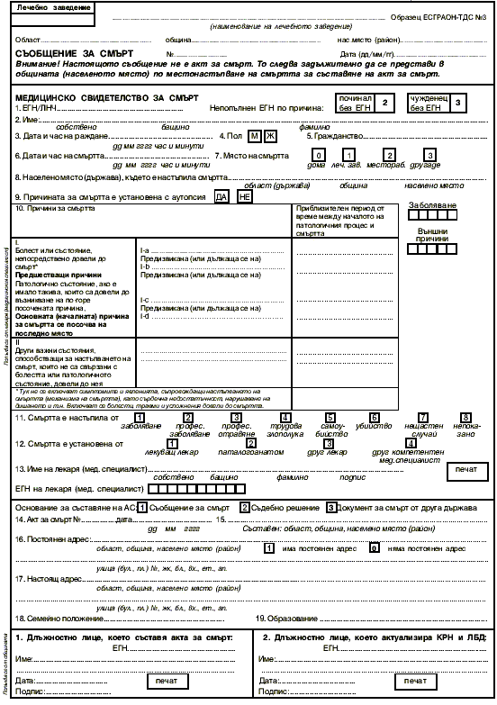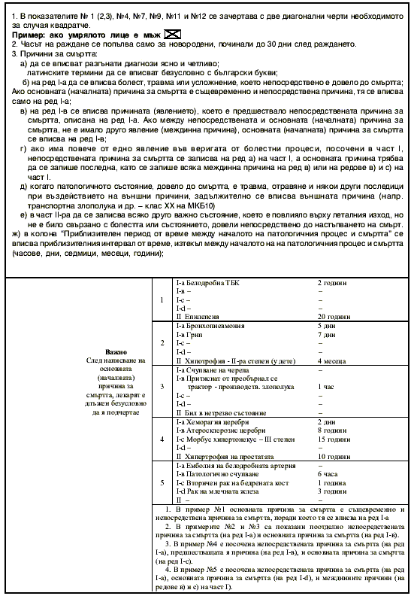
Приложение № 3 към чл. 2
